# УДК 621.891 + 06

**К ВОПРОСУ РАСЧЕТА ПАРАМЕТРОВ ГД–СМАЗКИ В ПЛОСКОМ ЗАЗОРЕ**

М.А. Буракова, И.М. Елманов, М.Н. Езупова, В.Н. Поляков

ФГБОУ ВПО «Ростовский государственный университет

путей сообщения», г. Ростов-на-Дону

Впервые теория гидродинамической смазки была разработана для радиального подшипника. Однако для анализа наиболее общих закономерностей образования масляного клина удобней использовать модель плоского зазора. Авторами предложена новая система обозначений, которая позволила получить простые аналитические зависимости для расчета основных параметров плоского зазора.

**Ключевые слова:** теория гидродинамической смазки, механизма образования масляного клина, аналитические зависимости, параметры смазки.

Первые исследования гидродинамического режима смазки относятся к концу XIX века и были проведены в Германии. В 1883 году русский ученый Н.П. Петров, исследуя подшипники скольжения [1], показал, что трение в них определяется касательными напряжениями в пленке жидкого смазочного материала (ЖСМ).

В 1886 году О. Рейнольдс предложил свою классическую теорию гидродинамической смазки (ГДС) на примере радиального подшипника, которую до сих пор используют в расчетах современных механизмов и машин. Эту теорию развил Зоммерфельд [1].

Однако, как показали наши исследования, ряд авторов [2…4] некорректно толкуют основные положения этой теории даже в самых простых задачах. Анализ общепринятой эпюры скоростей (рис.1) показал, что основной закон неразрывности потока жидкого смазочного материала (ЖСМ), на котором построена теория О. Рейнольдса не выполняется, так как площади эпюр скорости ЖСМ, приводимые ими, не равны между собой.

Более того выпуклости эпюр скоростей ЖСМ направлены в зазор, т. е. к центру давления, а не от него. Основной причиной этого является то, что обычно рассматривается пример с расширяющимся зазором, а не с суживающимся [1…4]. В таком зазоре эпюра давления имеет отрицательное значение (рис. 2).

Эта ошибка и приводит к появлению обратной выпуклости на эпюрах скоростей.

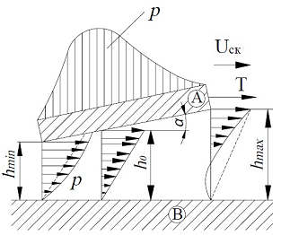

Рис. 1. Эпюры скоростей и давления

ЖСМ в зазоре: А –  подвижная пластина;

В – неподвижная пластина; α – угол

наклона подвижной пластины; *hmin* , *hо*

и *hmax* – толщина слоя ЖСМ на входе

в зазор, в сечении максимального давления

и на выходе из зазора соответственно.

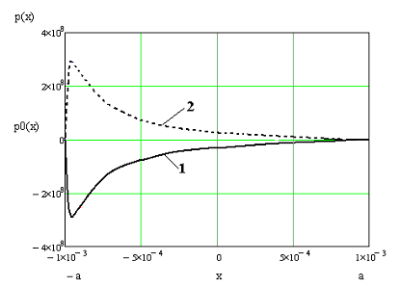

Рис. 2. Эпюры давления:

1 – в расширяющемся зазоре;

2 – в суживающемся зазоре;

2×а – длина зазора

Наиболее корректно задача ГДС для плоского зазора как стационарная одномерная гидродинамическая задача для несжимаемой жидкости была теоретически решена профессором М.А. Галаховым [5], который получил аналитические выражения основных параметров ЖСМ в суживающемся зазоре.

Распределение давления в этом случае находится из уравнения

,

где μ0 – коэффициент динамической вязкости ЖСМ.

Величина *h*0 определялась из граничных условий, которые при стационарном режиме имеют вид *p*(*L*/2) *= p*(*–L/2*)= 0, что даёт возможность определить распределение давления *p*(*x*) и неизвестный параметр *h*0 по следующим формулам:

,(1)

, (2)

где , , ;

 – длина плоского зазора;

ϕ – угол наклона подвижной пластины к плоскости основания;

 и  – толщина слоя жидкости на выходе из зазора и на входе в него соответственно.

Это позволило профессору М.А. Галахову получить выражение для определения безразмерного коэффициента несущей способности клинового зазора *cp*(ξ):

, (3)

где ξ – безразмерный аргумент функций, определяемый из решения граничной задачи для уравнения Стокса.

Полученные зависимости оказались достаточно сложны для анализа механизма образования масляного клина.

Поэтому для упрощения выражений, полученных М.А. Галаховым, авторы ввели новую систему обозначений (табл. 1).

Таблица 1

|  |  |
| --- | --- |
|  | β |
| L | *a* |
|  |  |
|  |  |
|  |  |
|  |  |
|  |  |
|  |  |
|  | K1 |

Это позволило получить простые аналитические зависимости для расчета основных параметров ЖСМ (табл. 2), отказаться от использования малопонятного коэффициента несущей способности *cp*(ξ) и построить правильные эпюры скоростей ЖСМ в разных точках плоского суживающегося зазора (рис. 3).

##### Таблица 2

|  |  |
| --- | --- |
| Распределение давления |  |
| Толщина слоя жидкости в точке максимального давления |  |
| Координата точки максимального давления в зазоре |  |
| Максимальное давление в зазоре |  |
| Несущая способность масляного клина |  |
| Скорость Куэтта |  |
| Скорость Пуазёйля |  |
| Расход ЖСМ в зазоре |  |

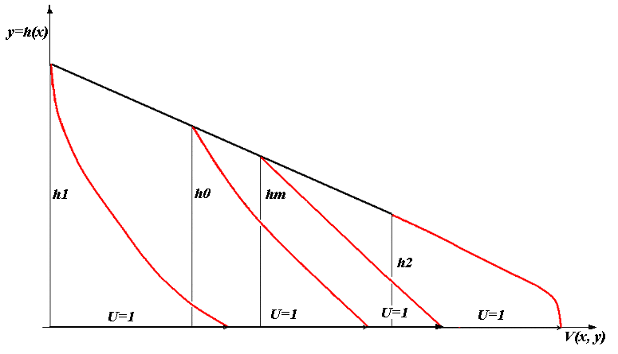

Рис. 3 Эпюры скоростей

течения ЖСМ в зазоре.

Данные зависимости могут быть использованы при выборе оптимальных размеров плоских подшипников.

## **Список литературы**

1 Справочник по триботехнике : в 3 томах. Т. 2 : Смазочные материалы, техника смазки, опоры скольжения и качения / Под общ. ред. М. Хебды, А.В. Чичинадзе. – М. : Машиностроение, 1990. – 416 с.

2 **Мур, Д.Ф.** Основы и применения трибоники / Под ред. И.В. Крагельского, Г.И. Трояновской. – М. : Изд-во «МИР», 1978. – 488 с.

3 Основы трибологии (трение, износ, смазка) / Э.Д. Браун, Н.А. Буше, И.А. Буяновский и др. / Под ред. А.В. Чичинадзе: учебник для техн. вузов. – М. : Центр «Наука и техника», 1995. – 778 с.

4 **Гаркунов, Д.Н.** Триботехника / Д.Н. Гаркунов. – М. : Машиностроение, 1989. – 328 с.

5 **Галахов, М.А.** Математические модели контактной гидродинамики / М.А. Галахов, П.Б. Гусятников, А.П. Новиков. – М. : Наука, Главная редакция физ.-мат. лит., 1985. – 296 с.

**TO THE QUESTION OF CALCULATION OF PARAMETERS**

**OF THE HYDRODYNAMIC-LUBRICATION IN FLAT GAP**

M.A. Burakova, I.M. Elmanov, M.N. Ezupova, V.N. Polyakov

Rostov State Transport University

Abstract: for the first time the theory of hydrodynamic lubrication was designed for a radial bearing. However, analysis of the most General regularities of formation of an oil wedge is more convenient to use a model of flat gap. The authors proposed a new system of notation, which allowed us to obtain simple analytical expressions for calculation of the main parameters of flat gap.

**Keywords:** theory of hydrodynamic lubrication mechanism for the formation of an oil wedge, analytical dependencies, settings lubrication.